普枫建设项目监理周报
- 项目基本信息：
区域 | 项目及容量 | 状态
德州齐河 | 合肥大陆马牌轮胎（中国）有限公司8.3MW分布式光伏发电项目 | 已复工，进行组件安装、桥架安装、钢结构车棚施工

- 现场安全、进度质量等状况
报告项目 | 情况概括
上周天气 | 19-7 | 14-3 | 24-4 |  | 19-9 |  | 15-3 |  | 16-6 | 17-4
 | 多云 | 晴 | 多云 |  | 多云 |  | 小雨 |  | 雷雨 | 晴
原材料进场 | 组件到货16799块，剩余3418块，已到货6.8MW，逆变器、箱变、桥架、接地扁铁辅材已到货，监控、新增电缆、环境仪未到
工程进度 | 计划 |  |  |  |  |  |  | 实际完成
 | 合肥大陆马牌轮胎（中国）有限公司8.3MW分布式光伏发电项目 |  |  | 光伏：组件安装完成3.5MW，完成40%  支架安装完成65%  桥架安装3000M  2#直流线缆敷设7000M  接地扁铁焊接1000M  钢结构车棚：基础完成50%  钢结构安装30% |  |  |  | 光伏安装完成38%，支架安装完成65%，桥架安装2700M  2#直流线敷设7000M  焊接完成900M  钢结构车棚：基础完成30%  钢结构安装30%
质量监督 | 1监理日常监督
下周重点工作 | 合肥大陆马牌轮胎（中国）有限公司8.3MW分布式光伏发电项目 |  |  |  |  | 工序检查验收，资料审查
急需协调事宜 | 暂无

- 现场照片：

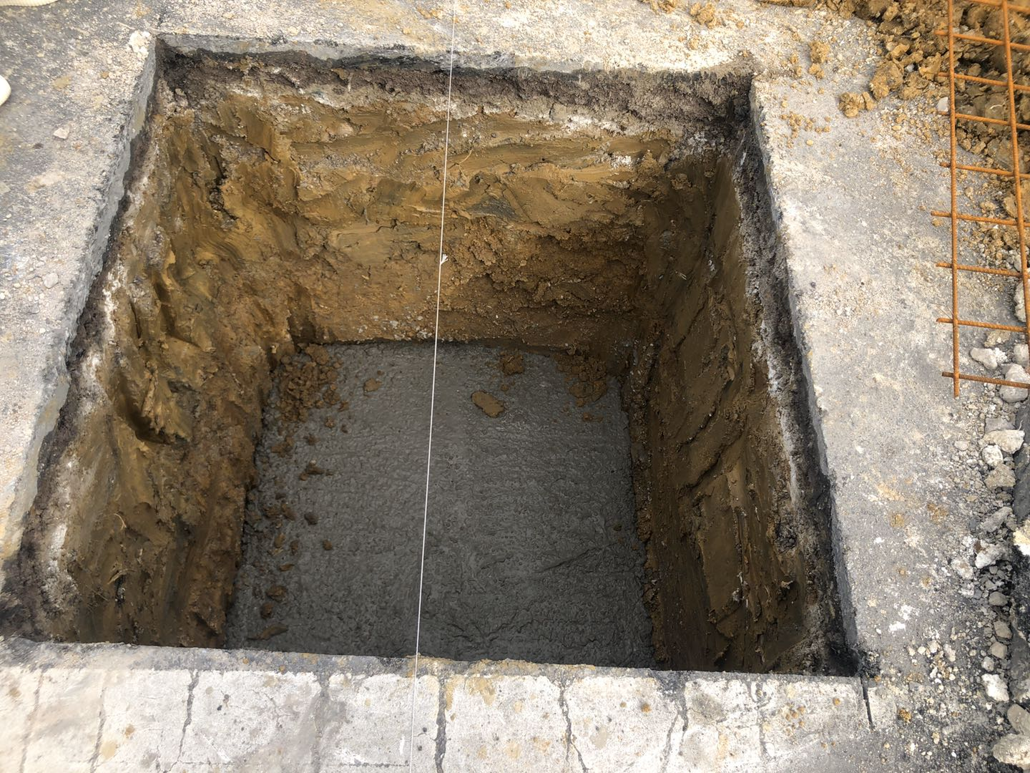 | 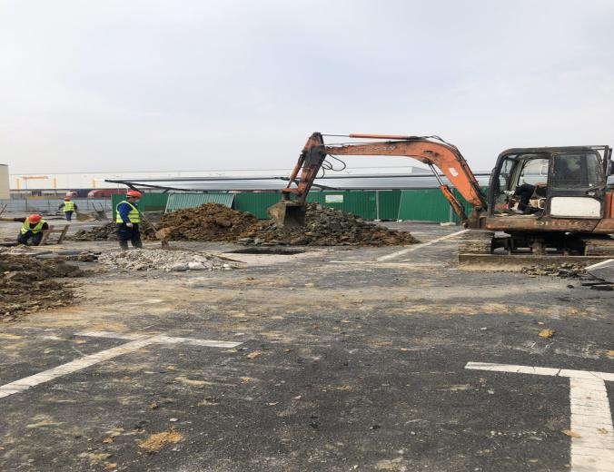
检查基础 | 开挖
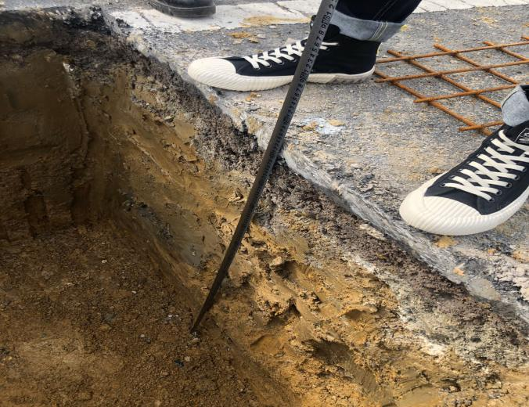 | 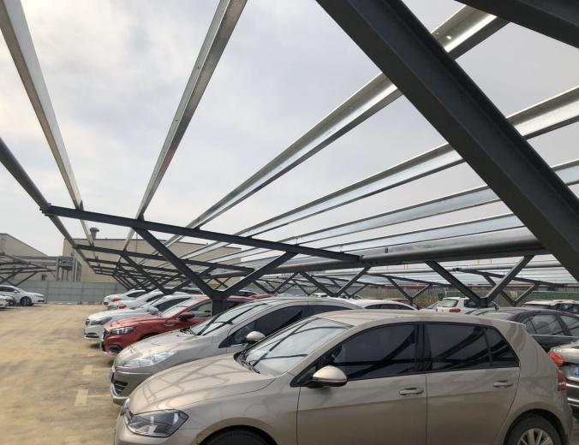
测量深度 | 钢构车棚
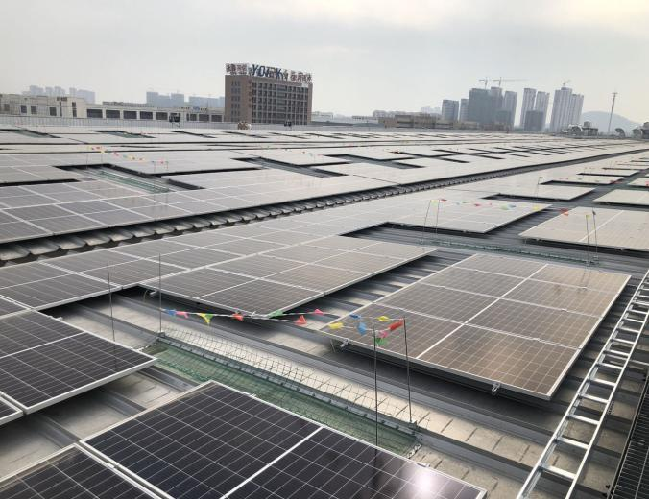 | 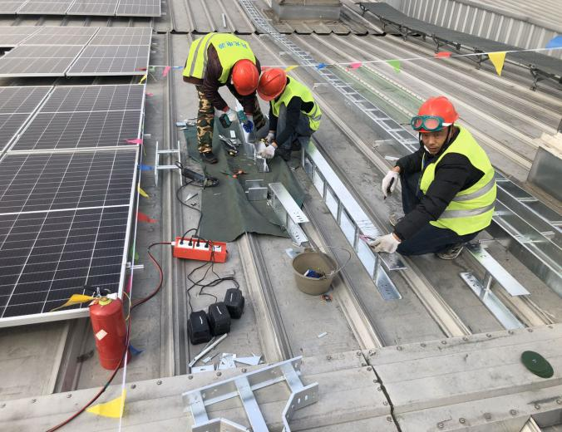
屋面巡检 | 桥架制作

